Papperslös provhantering version uppdaterad 2020-10-07
Tänk på att du kan vara både beställare och provtagare. Använd i sådana fall hela instruktionen

Beställarens flöde
- Öppna beställning provbunden och välj aktuella analyser.
- Kontrollera att beställaren, beställande enhet, svarsmottagare, svarsmottagande enhet är korrekt.
- Ange planerad provtagningstid.
- Beställaren kan skriva en kommentar i fliken beställarens kommentar.
- När allt är korrekt ifyllt klicka på knappen Spara.
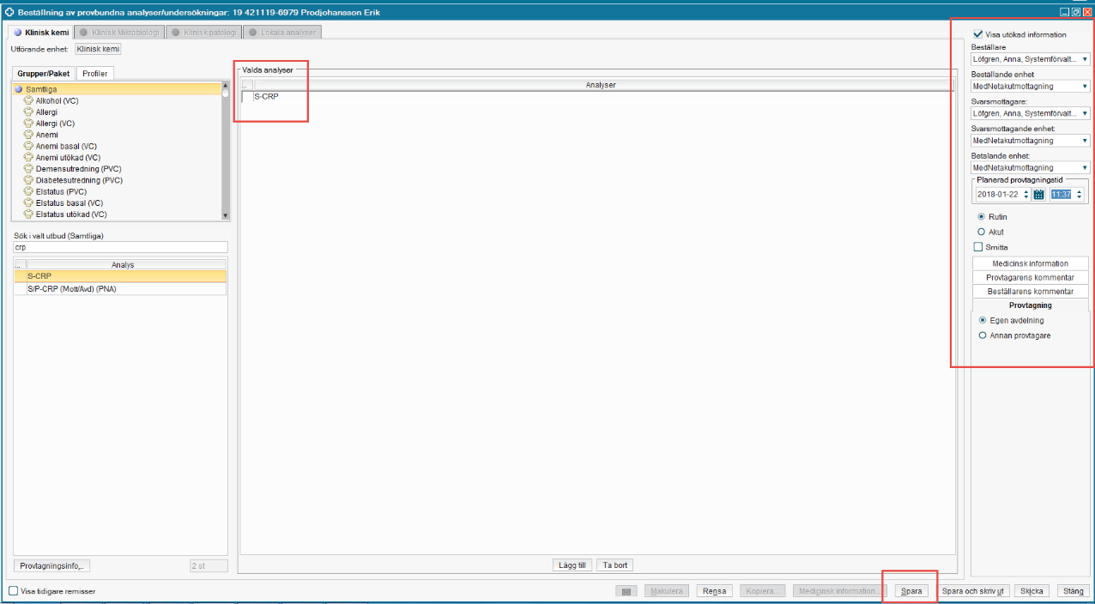
EGEN AVDELNING ska alltid vara ifylld vid beställning.

Provtagarens flöde
- Sök fram aktuell patient.
- Öppna provtagningsunderlag.
- Tänk på att patienten kan ha underlag från annan beställande enhet som visas genom att välja ALLA i beställande enhet.
- För att identifiera aktuell beställningen kontrollera planerad provtagningstid och kontrollera fliken beställarens kommentar.
- Skriv ut etiketter.
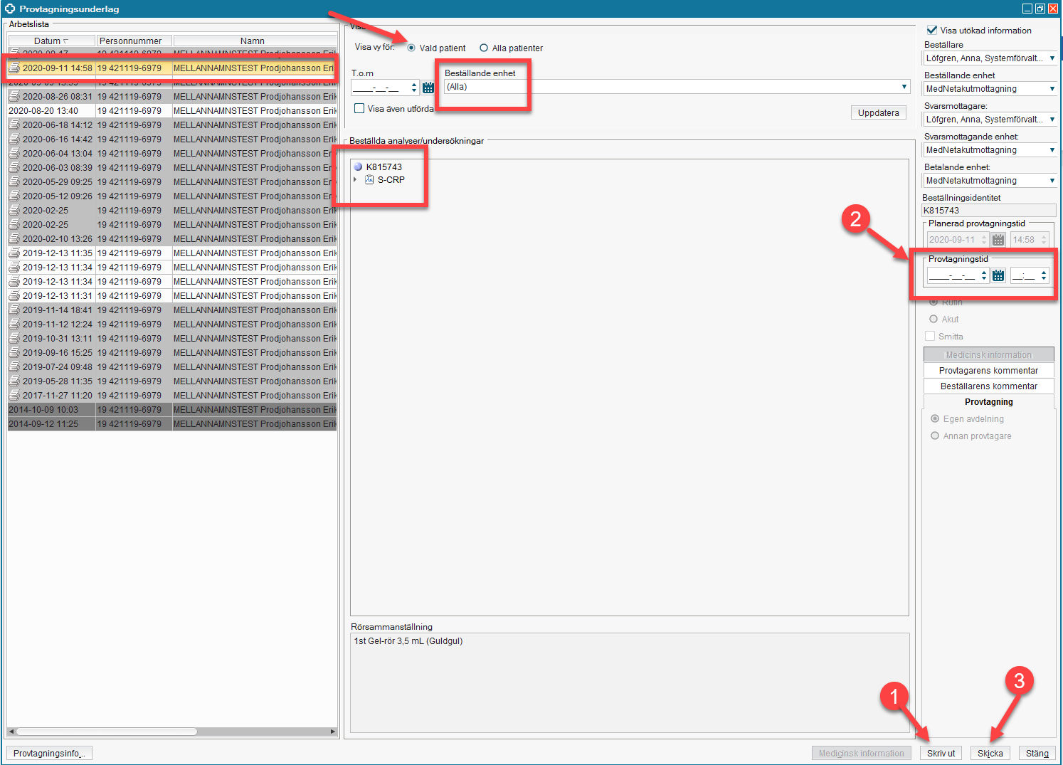
- När provet är taget ange provtagningstid i datum och klockslag och skicka.

